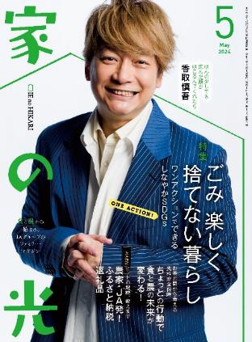

・手 芸・

５月号読みどころ

**別冊付録**

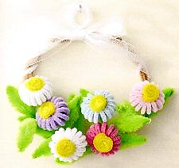

モールで作る

デイジーの

リース

**のど、目、耳、全身を鍛えて元気に！**

**カラダ若返りブック**

表紙の人

香取 慎吾



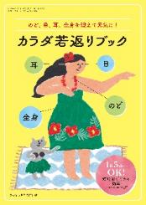

だれしも感じる加齢による体の衰え。自宅でできる部位ごとの短時間トレーニングを紹介します。

ふわふわモールで作るかわいいリース。キットを販売します。

**（Ｐ56～60）**

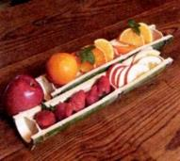

* **おすすめ学習企画●**

**〈特 集 〉**

発見！ ＳＤＧｓのアイデア 第18回

**国産野菜で**

**食べられるスプーンを**

**作っちゃいました**

ごみ楽しく

捨てない暮らし

ワンアクションでできる

しなやかＳＤＧｓ





**ロゴも本誌も**

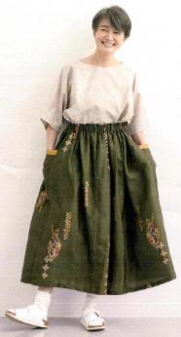

**(Ｐ98～99）**

**デザイン**

**リニューアル！**

楽しく学ぶ

ＪＡドリル　第25回

みんなと共に考えればいろいろ解決！

**協同組合の仕組みと特徴**

**第11回 節電にもなる⁉**

**ポータブル電源で**

**かしこく備える**

特集企画はボリュームアップ。

カラーページも増え、地域情報も充実。

さらに記事活用しやすく！

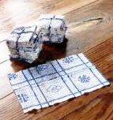

ごみを出さない暮らしは

どうしたら実践できる？

捨てない生活を楽しんでいる達人たちに聞いてみました。

**（P157～159）**

**（P172～175）**

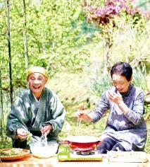

ちょっとだけ自分磨きの旅へ

春らんまん

の京都

**読者投稿募集**

**（P12～43）**

**今日も明日も**

**おかげさんで**

美輪明宏の人生相談　　　　　　　　　　　 （P9）

つながる　ひろがる　絵手紙のわ (P44)

家の光童話賞 作品募集　　　　　　　　　（P111）

『家の光』５月号アンケート　　　　　　 （P113）

「あなたとわたしのハッピーアワー」企画 (P125)

家の光 読者文芸(詩・短歌・俳句・川柳)　 (P127)

クロスワードパズル　　　　　　　 (P129)

フレミズ井戸端会議　　　　　　　　　　 （P171）

ザ・地産地消 家の光料理コンテスト　　 （P178）

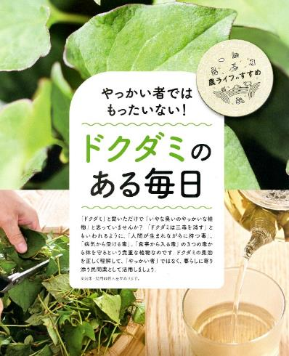

**第13回**

お茶の間から考える食料安全保障

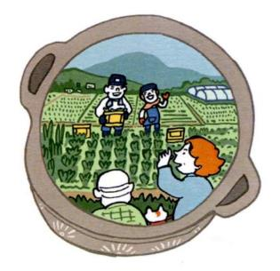

**来年も芽吹くように、**

**採るのは半分だけね**

ちょっとの行動で

食と農の

未来が変わる！

**音羽山観音寺住職 後藤 密榮**

**（P192～193）**

**5）**



国民が食べ物に困らず、健康的に暮らせるようにするには、なにをすればよいでしょうか。

**（Ｐ６４～７１）**

**結びを楽しむ編**

**第1回**

**水引しおり**

**今月の**

**好評連載**

**ゆっきー先生のスマホ相談室**

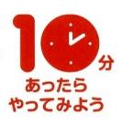

文字入力がうまくできない！

**（Ｐ52～53）**

**（P78～85）**

**（P61）**